**Документація проекту “League Table”**

Детальну документації можна переглянути за шляхом cross-platform/EPL_Season_Table/doc/api/index.html

**Опис:**

Цей проект буде мобільним додатком, написаним на Flutter мовою програмування Dart, який буде використовувати API для показу на головній сторінці всіх футбольних команд АПЛ та ЛаЛіги. При натисканні на кожну з команд буде відкриватися нове вікно, де можна буде побачити статистику команди загалом, а також статистику домашніх та виїзних матчів.

**Функціональні можливості:**

* **Головна сторінка:**
  + Дродавн елемент зміни ліги
  + Відображення логотипу та назви кожної команди.
  + Відображення поточного місця в чемпіонаті всіх команд
  + Відображення кількості набраних очок протягом сезону
  + Відображення виграних програшних та нічийних матчів
* **Детальна статистика команди:**

***Загальна статистика:***

* + - Кількість зіграних матчів.
    - Кількість перемог, нічиїх та поразок.
    - Кількість забитих та пропущених м'ячів.
    - Різниця м'ячів.
    - Кількість набраних очків.

***Статистика домашніх матчів:***

* + - Кількість зіграних матчів.
    - Кількість перемог, нічиїх та поразок.
    - Кількість забитих та пропущених м'ячів.
    - Різниця м'ячів.

***Статистика виїзних матчів:***

* + - Кількість зіграних матчів.
    - Кількість перемог, нічиїх та поразок.
    - Кількість забитих та пропущених м'ячів.
    - Різниця м'ячів.

**Взаємодія класів між собою:**

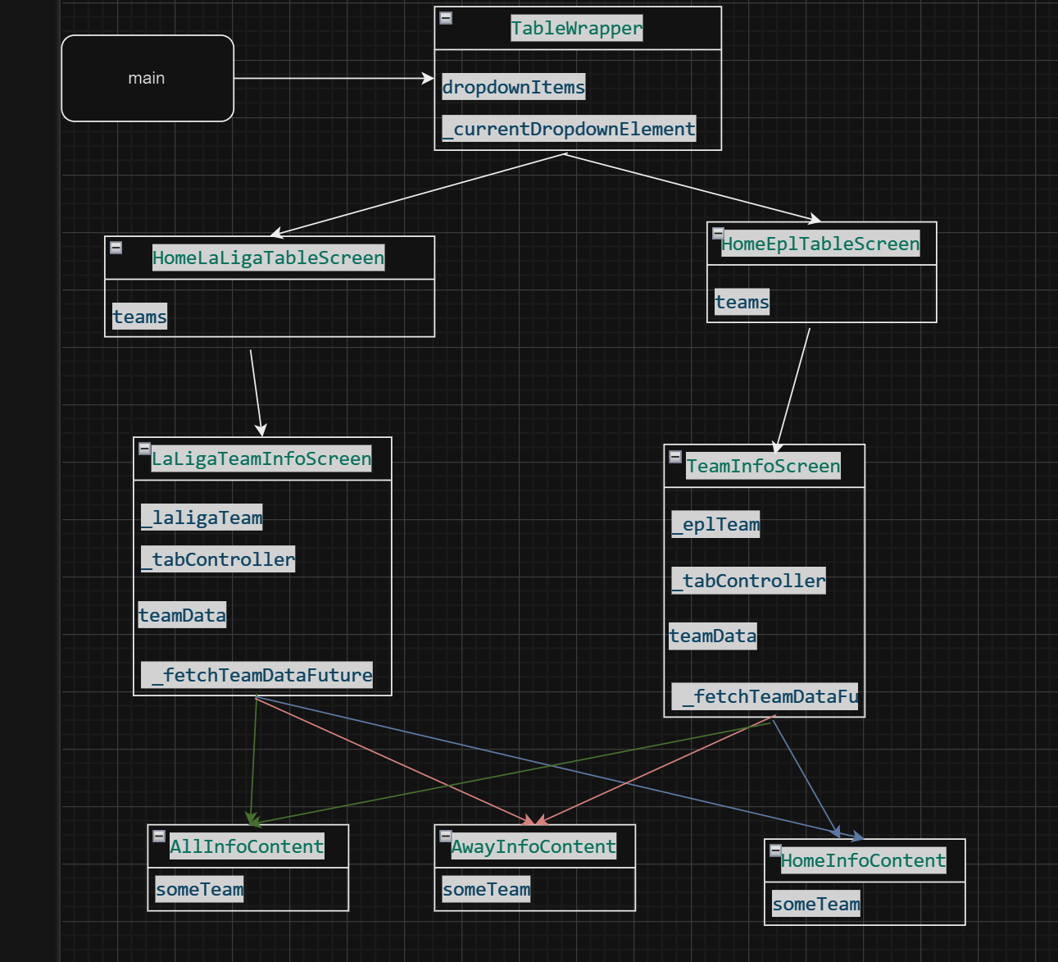

**Як почати?**

1) Склонувати репозиторій проекту з git

*git clone https://github.com/VladyslavMarii/cross-platform.git*2) Для

2) Для використання в web режимі: обрати в IDE Flutter Device Section - “browser name” (web) та написнути run 3) Для використання в Android режимі: запустити Android емулятор через Device Manager (наприклад Pixel 3a), в extended controls емулятору.

**Приклад роботи додатку у веб версії**

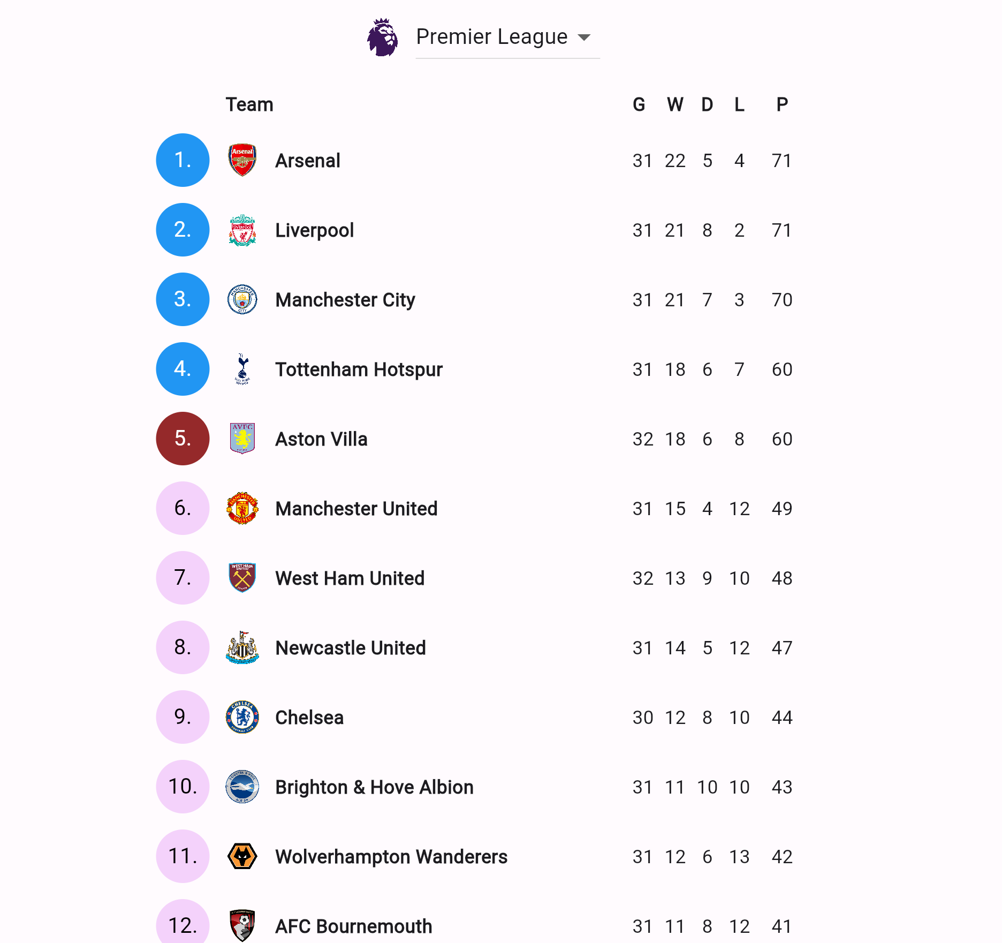

Щоб переглянути детальну інформацію про команду натискаємо на команду і переходимо на наступний екран.

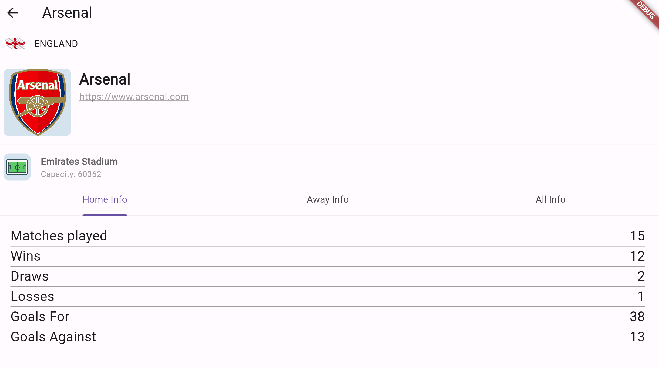

На цьому екрані детальна інформація про каманду “ARSENAL”, також тут можемо переміщатися по вкладках домашні ігри, виїзні, всі ігри.

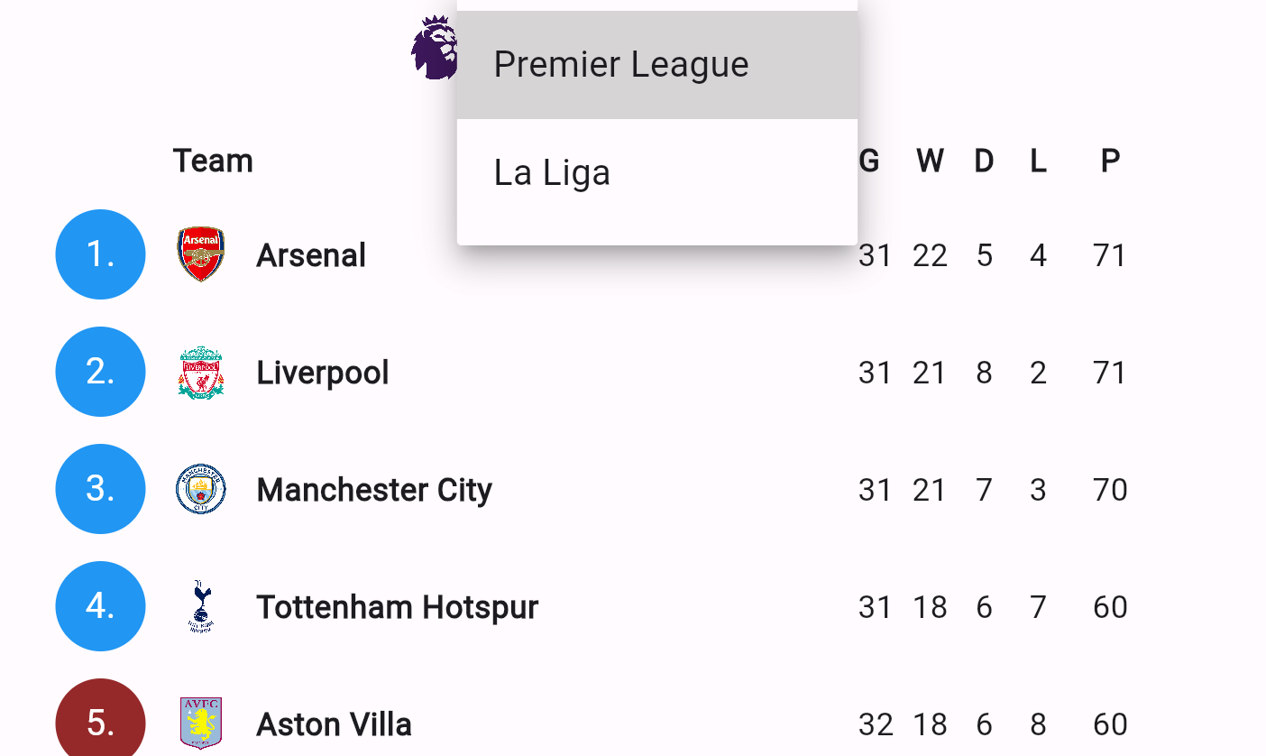

Якщо на головній сторінці ми натиснемо на назву ліги, то зможемо обрати іншу лігу, а саме ЛаЛігу. Натискаємо на неї.

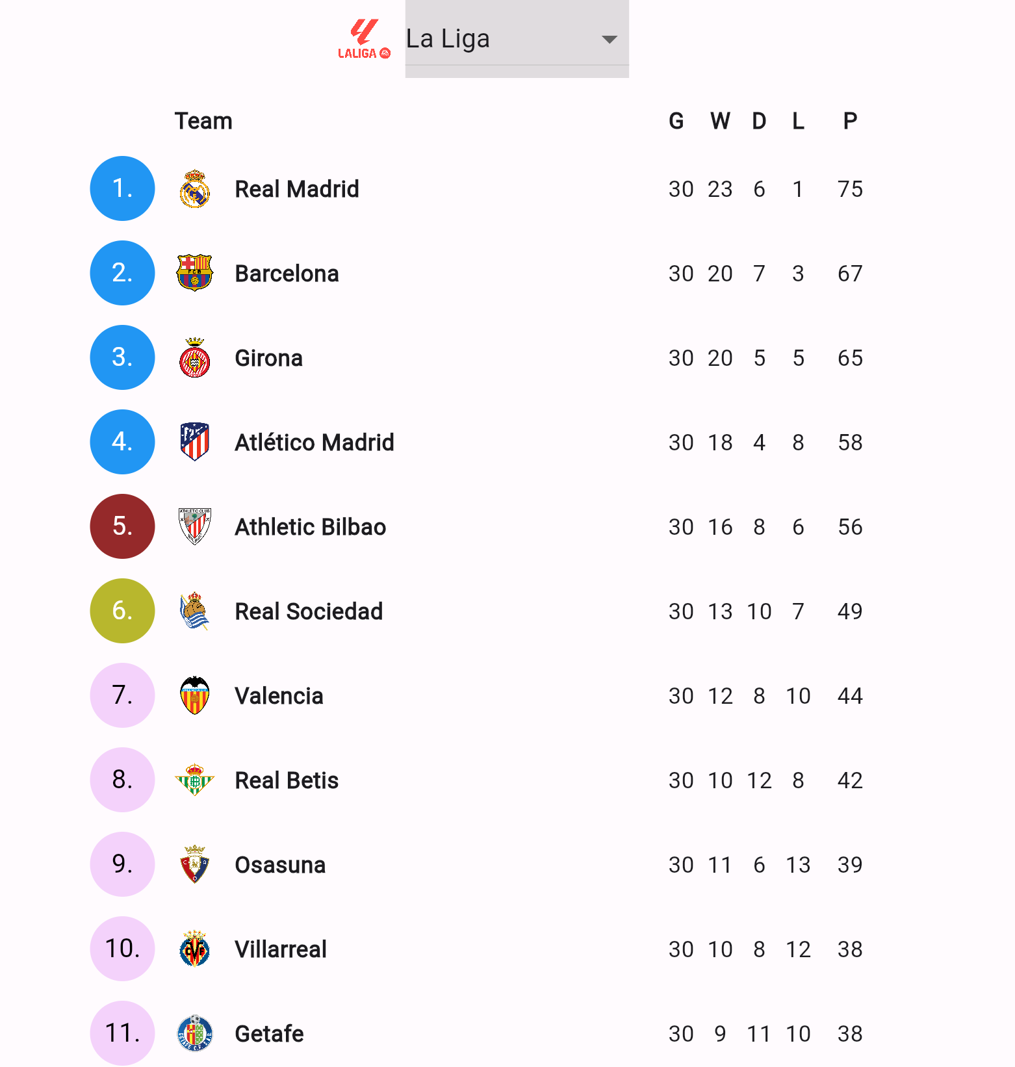

Переходимо на подібний екран, тільки з даними для команд ЛаЛіги. Так само як і для АПЛ при натисканні на команду переходимо на сторінку детальної інформації про команду.

